2019年上半年电子信息制造业运行情况
来源：工信部 运行监测协调局
一、总体情况
上半年，规模以上电子信息制造业增加值同比增长9.6%，增速比去年同期回落2.8个百分点。6月份增加值同比增长10.4%。
上半年，规模以上电子信息制造业出口交货值同比增长3.8%，增速同比回落2.3个百分点。6月份，实现出口交货值同比增长1.2%。
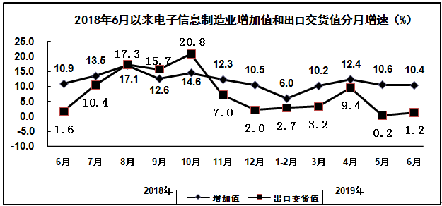

上半年，规模以上电子信息制造业营业收入同比增长6.2%，利润总额同比下降7.9%，营业收入利润率为3.8%，营业成本同比增长6.1%，应收票据及应收账款同比增长5.3%。
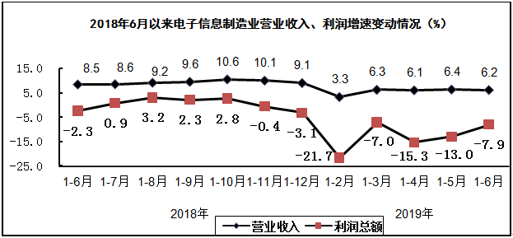

上半年，电子信息制造业生产者出厂价格同比增长0.2%。6月份，电子信息制造业生产者出厂价格同比增长0.2%，比上月提高0.1个百分点。

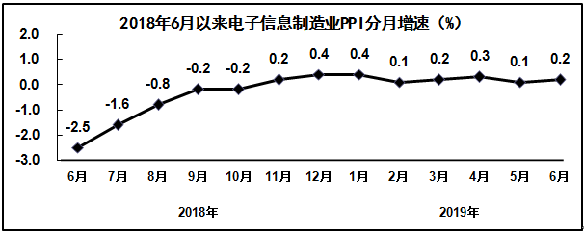

上半年，电子信息制造业固定资产投资同比增长8.5%，增速同比回落11.2个百分点，比1－5月提高2.3个百分点。
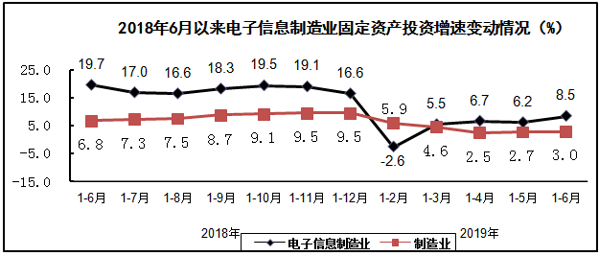

二、主要分行业情况
（一）通信设备制造业
上半年，通信设备制造业增加值同比增长9.6%，出口交货值同比下降0.1%。主要产品中，手机产量同比下降6.9%，其中智能手机产量同比下降4.8%。
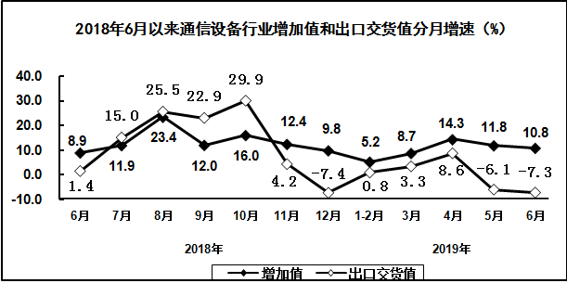

上半年，通信设备制造业营业收入同比增长7.3%，利润同比下降2.9%。
（二）电子元件及电子专用材料制造业
上半年，电子元件及电子专用材料制造业增加值同比增长14.1%，出口交货值同比下降2.8%。主要产品中，电子元件产量同比下降24.9%。
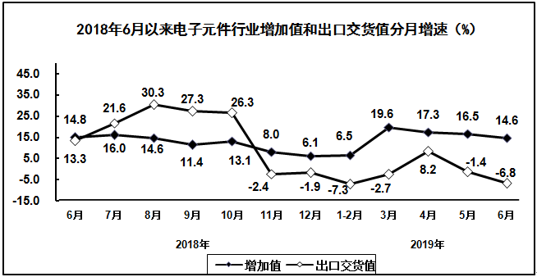

上半年，电子元件及电子专用材料制造业营业收入同比增长1.4%，利润同比下降8.5%。
（三）电子器件制造业
上半年，电子器件制造业增加值同比增长8.3%，出口交货值同比增长9.8%。主要产品中，集成电路产量同比下降2.5%。
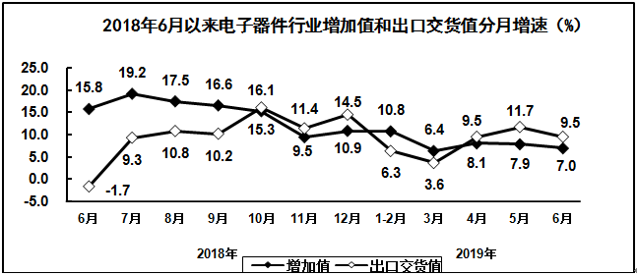

上半年，电子器件制造业营业收入同比增长10.7%，利润同比下降17.6%。
（四）计算机制造业
上半年，计算机制造业增加值同比增长3.1%，出口交货值同比增长5.8%。主要产品中，微型计算机设备产量同比增长5.8%；其中，笔记本电脑产量同比增长3.2%，平板电脑产量同比增长30.9%。
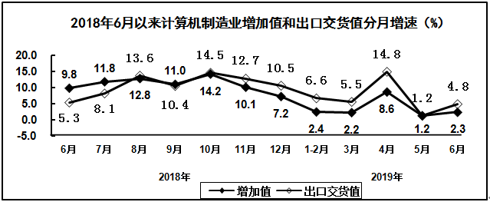

上半年，计算机制造业营业收入同比增长4.6%，利润同比增长4.9%。

